Министерство образования Новосибирской области ГБПОУНСО«НовосибирскийавиационныйтехническийколледжимениБ.С.Галущака»

Самостоятельная работа №2.1

«Работа с локальным и сетевым репозиторием»

Разработал: Бурибо К.Д.

Группы:

ПР-23.102

Проверил:

Климова И.С.

2025

# **Ход выполнения работы**

Задание №1

Была создана папка СР.2.1-Бурибо-102, в которой был инициализирован локальный репозиторий, как показано на рисунке 1.

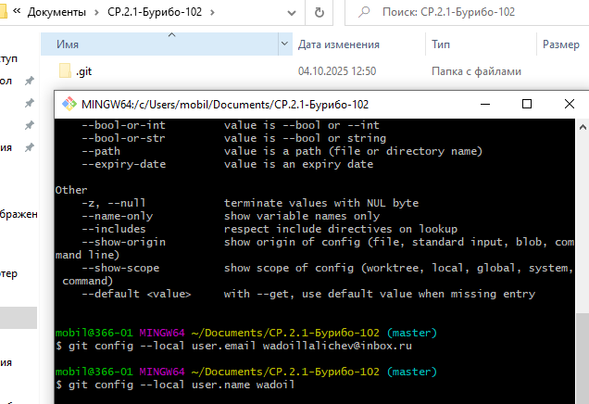

Рисунок 1.

Далее был создан текстовый файл, который был добавлен в коммит, результат показан на рисунке 2.

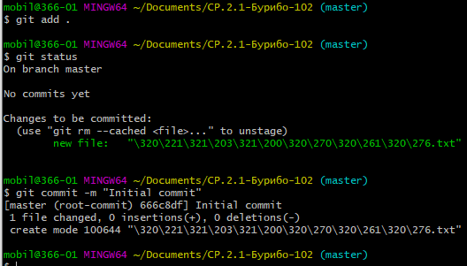

Рисунок 2.

В проект были добавлены ещё 5 файлов, что показано на рисунке 3.

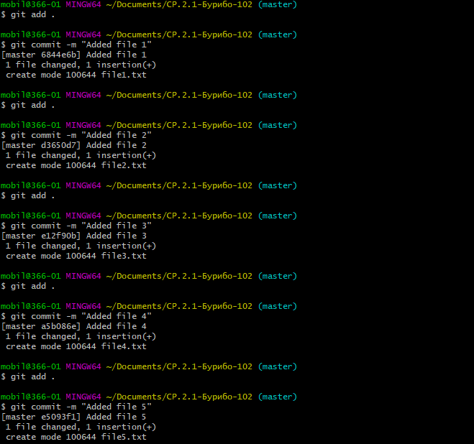

Рисунок 3.

Задание №2

Был создан сетевой репозиторий, после чего локальный репозиторий был подключён к нему, что показано на рисунках 4 и 5 соответственно.

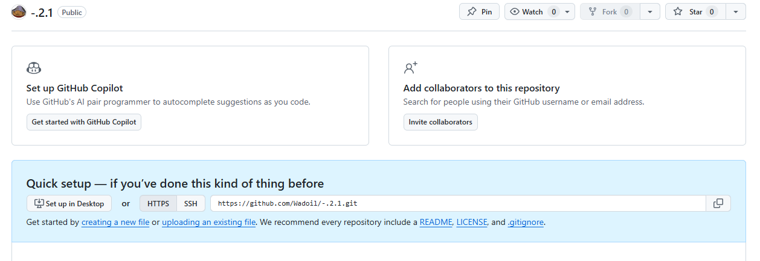

Рисунок 4.

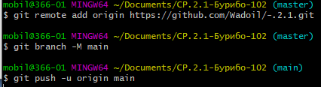

Рисунок 5.

Задание №3

Было создано три ветки, в которые были выполнены коммиты. Коммиты показаны на рисунке 6.

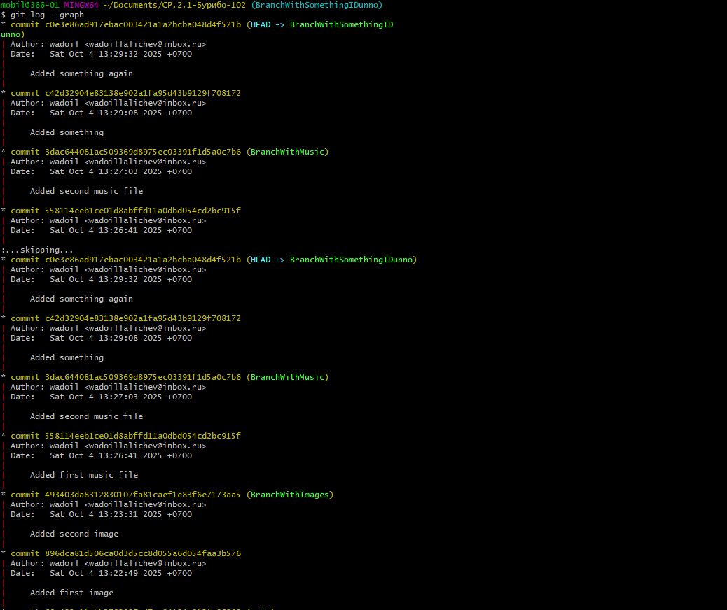

Далее все ветки были запушены в сетевой репозиторий, что показано на рисунках 7 и 8.

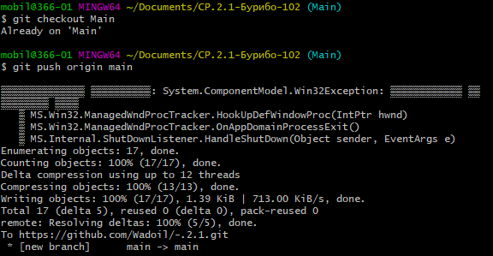

Рисунок 7.

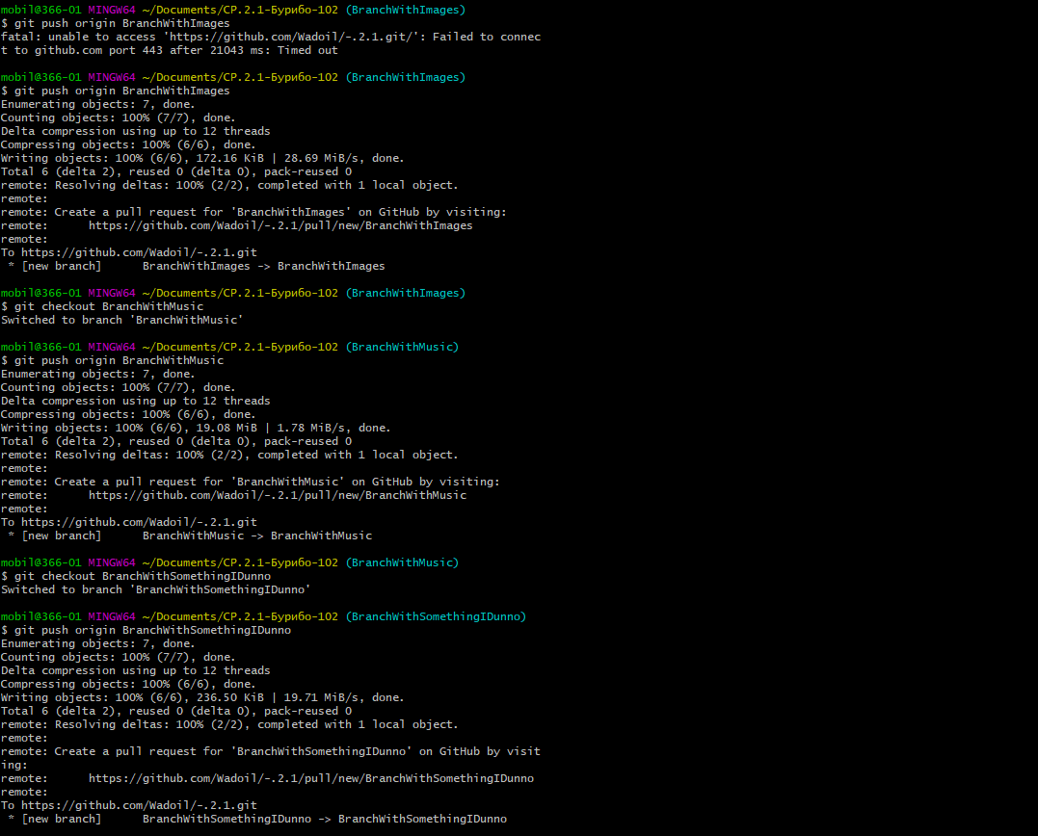

Рисунок 8.